
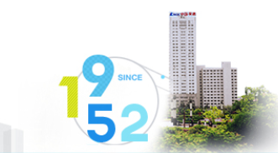
中国青建2022届校园招聘
一、关于青建
青建集团股份公司（简称青建）成立于1952年，主要从事国内外工程项目建设与投资、地产开发、资本运营、物流贸易、设计咨询等业务，是山东省最大的建筑基建与金融投资于一体的综合性企业集团。
青建是全国首批通过房屋总承包特级资质重新就位的 15 家企业之一，位列“中国企业 500 强”第 299 位、“ENR 全球最大 250 家国际承包商”第 58 位。
青建积极承担社会责任，热心公益事业，设立了壹亿元慈善基金，有计划、有步骤地在助学助教、帮助社会困难群体方面持续投入，累计投入近两千万元，荣获“中华慈善突出贡献（单位）奖”。
青建致力于打造总体多元化、局部专业化、实施一体化、协同最优化、考核项目化的产融双驱发展模式，通过各业务板块的融合发展，实现了集成协同效应，呈现出“承建做稳、投资做精、金融做强、海外做亮、设计做优”的发展局面。
二、企业荣誉
- “中国企业500强”第299位
- “ENR全球最大250强国际承包商”第58位
- 全国质量管理奖
- 山东省企业管理奖
- 青岛市首届市长质量奖
- 全国守合同重信用企业
- 全国建筑业AAA级信用企业
- 全国优秀施工企业
- 全国用户满意企业
- 全国推行全面质量管理30周年优秀企业
- 国家级技术中心
- 27项工程获中国建筑工程质量最高奖——“鲁班奖”
- 7项工程获“詹天佑奖”
- 26项工程获“国家优质工程奖”
- 51项工程获“全国用户满意工程”
- 3项国家科技进步奖
三、市场布局
1、国内市场
在国内20多个省市,设有60多家分支机构，实现了从本土化入手向区域化拓展的经营格局。
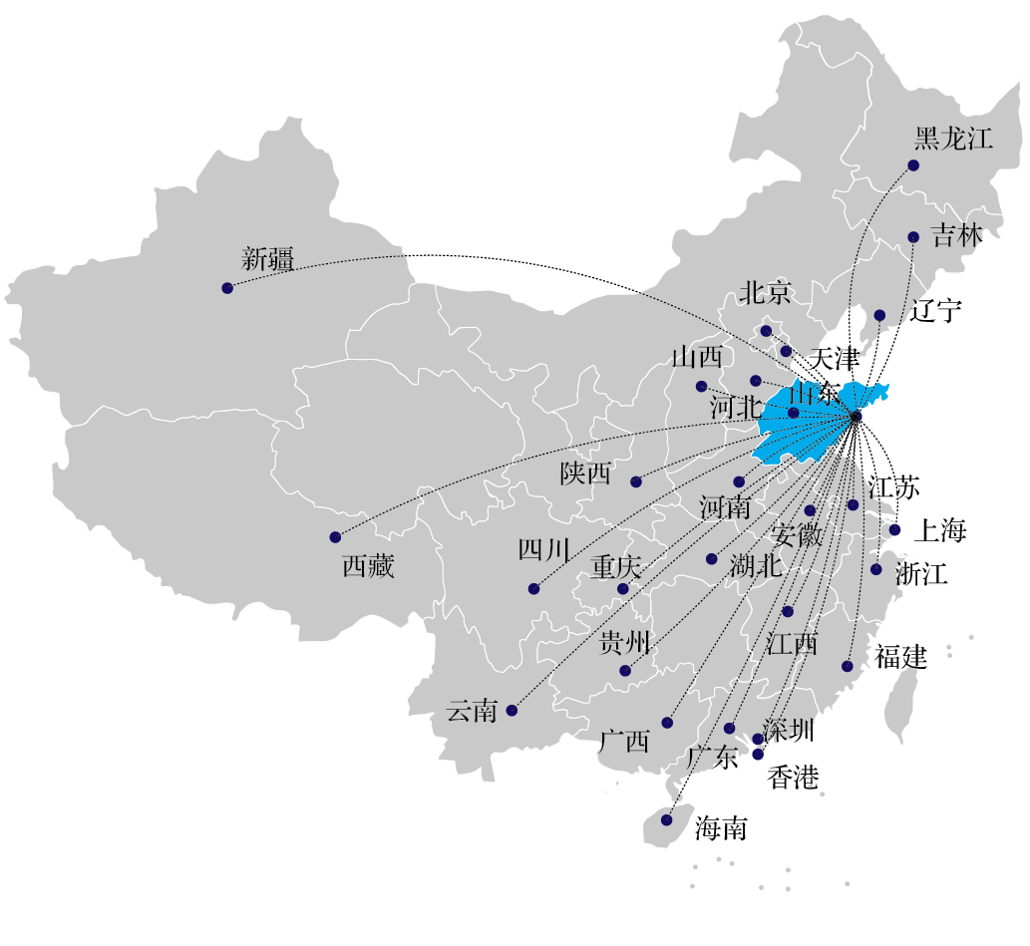
2、国际市场
自1983年开始走出国门，在30多个国家设有分支机构, 实现从本土化到区域化再向国际化发展的经营战略。
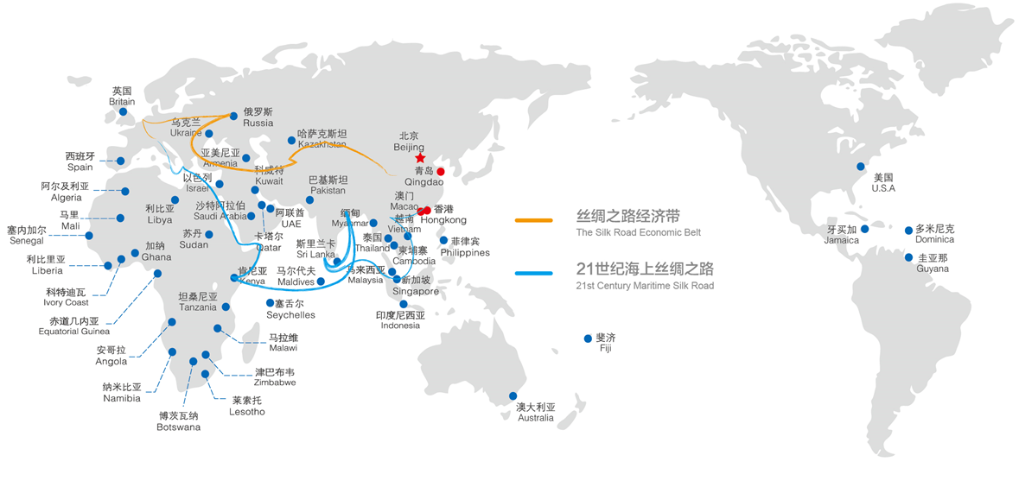

四、招聘计划
1、招聘专业：
工程施工类
岗位名称 | 专业需求
施工管理 | 土木工程、工程管理、结构工程、道路桥梁、建筑智能化工程技术等相关专业
安装管理 | 电气工程及自动化、给排水科学与工程、建筑环境与能源应用、建筑电气与智能化、暖通工程等相关专业
商务管理 | 工程造价、工程管理、建筑经济管理等相关专业
安全管理 | 安全工程、建筑工程技术相关专业
材料管理 | 材料科学与工程、建筑工程技术相关专业
设计管理 | 建筑设计（方案、施工图、结构、水电暖）、环境设计、建筑装饰等相关专业
机械设备管理 | 机械工程、机械设计等相关专业

非工程类
岗位名称 | 专业需求
财务管理 | 会计学、财务管理等相关专业
金融管理 | 金融学、经济学、投资管理相关专业
人力行政 | 人力资源管理、行政管理、工商管理相关专业
法务管理 | 法律类相关专业
翻 译 | 法语、英语专业
2、应聘条件：
（1）2022届应届毕业生，本科及以上学历；
（2）中共党员、学生干部、成绩突出学生优先录用；
（3）翻译岗位专业须达到外语专业八级，其他岗位取得四六级证书优先录用。
3、应聘青建管培生：
- 院校、学历要求（符合条件之一即可）
（1）985、211高校毕业；
（2）重点建筑院校硕士研究生；
（3）重点建筑院校本科生，成绩排名在本专业前30%；
（4）综合类院校本科生，成绩排名在本专业前30%；
中共党员、学生会干部，有青建集团实习经历者优先。
- 成长计划
（1）待遇优：入职第一年，年总收入10万元以上；
（2）平台大：由公司大项目经理、专业序列带头人进行导师带徒定制培养；
（3）成长快：每半年进行一次考核，成绩优秀者提前进行晋升；
（4）目标高：2-3年成长为公司部门骨干或项目部副经理、项目总工、商务经理等中坚力量。
五、薪酬福利
行业领先的薪酬、奖金、项目激励，项目区域补贴、驻外补贴、职称补贴、注册证书补贴、五险一金、带薪年假、落户青岛、餐补、过节费、节日福利、免费体检、公派继续教育、培训等薪酬福利。
六、应聘方式
方式1：请微信扫描下方二维码，关注“青建集团招聘平台”，在线投递简历。
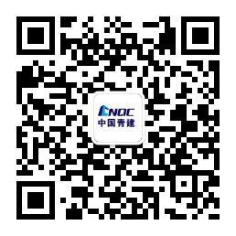
方式2：官方校招网申通道，pc端在线投递简历 。
https://cnqc2022.zhaopin.com
- 联系方式
企业官网：www.cnqc.com
企业微信公众号：青建集团
企业招聘邮箱：hr@cnqc.com

欢迎2022届优秀毕业生加盟中国青建！
百年企业，千亿目标，我们共同创造!

